2018年10月 17日 星期三 多云 15～23℃

益阳大通湖200MWp渔光互补发电项目

二期100MWp渔光互补发电项目情况：

* 巡视21-27、53-56、区发现存在以下问题；
* 21-27、53-56区光伏发电单元基本都在池塘接地环网内；
* 54区箱变东桥架不平直需要增加支撑；

现场未发现施工人员

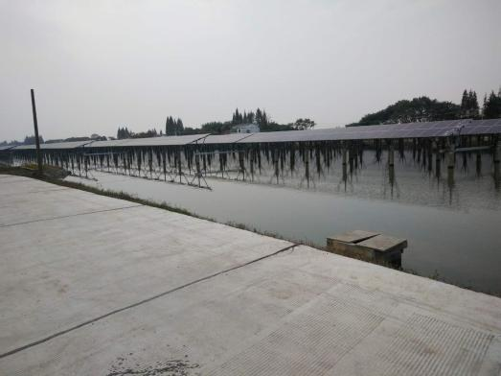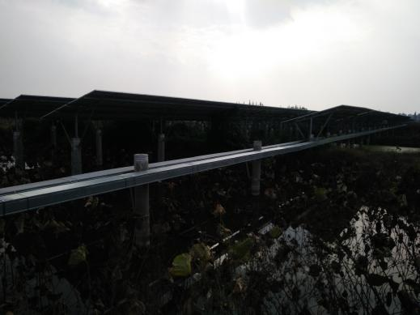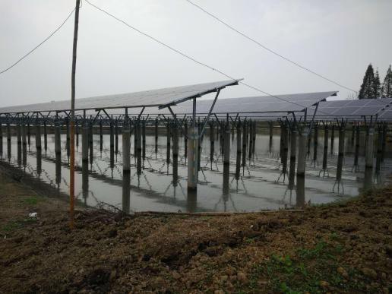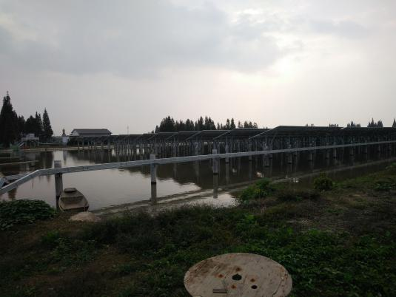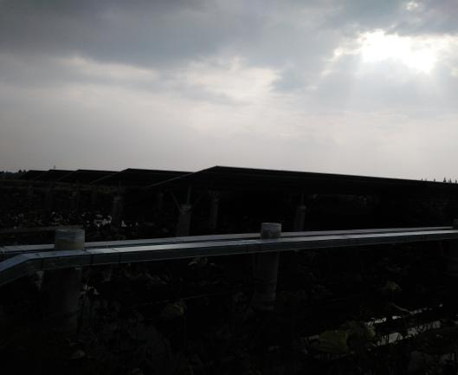 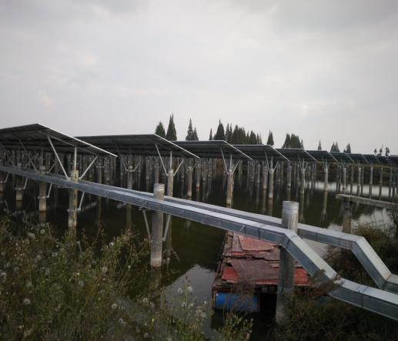 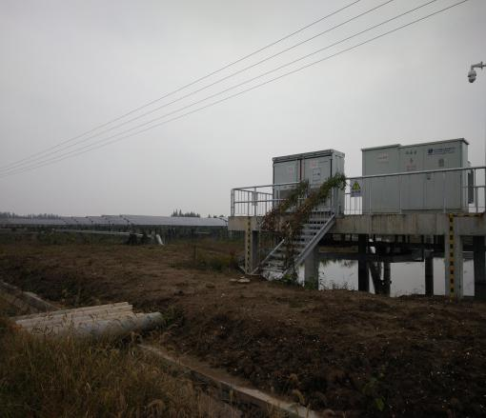 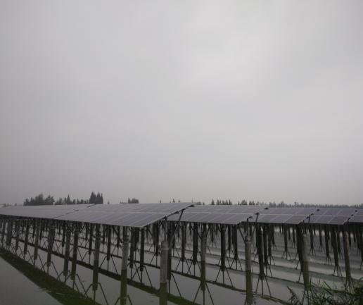 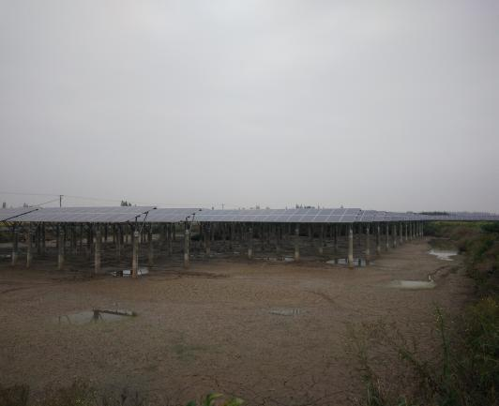 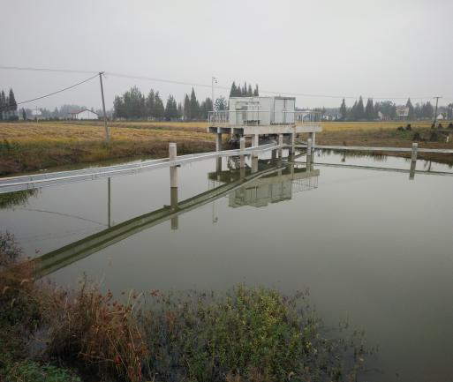

现场人员：张海龙、黎建光